Спортивный праздник, посвященный «Дню победы - 9 мая»

Цель: формировать уважение к защитникам Родины на основе ярких впечатлений, доступных детям и вызывающих у них сильные эмоции, любовь к Родине, закреплять знания о празднике 9 Мая, воспитывать чувства гордости за свой народ, армию, желание защищать свою страну.

Ведущий: Майский праздник -
День Победы
Отмечает вся страна.
Надевают наши деды
Боевые ордена.
Их с утра зовёт дорога
На торжественный парад.
И задумчиво с порога
Вслед им бабушки глядят.
1 ребенок: Что такое День Победы?
Это утренний парад:
Едут танки и ракеты,
Марширует строй солдат.
2 ребенок: Что такое День Победы?
Это праздничный салют:
Фейерверк взлетает в небо,
Рассыпаясь там и тут.
3 ребенок: Что такое День Победы?
Это песни за столом,
Это речи и беседы,
Это дедушкин альбом.
4 ребенок: Это фрукты и конфеты,
Это запахи весны…
Что такое День Победы –
Это значит – нет войны.

Ведущий: Многие люди на войне трудились, чтобы приблизить «День Победы», при этом они не были военными, не участвовали в боях. Но их работа также была очень важна для победы.
Почтальоны возят вести
По дорогам фронтовым,
И лежат в их сумках вместе
Письма к павшим и живым.
С каждой нашею победой,
С каждым новым днем войны
Письма дальше, дальше едут –
К рубежам родной страны.
1. Эстафета «Почтальон с сумкой через препятствия».
В качестве препятствий: пройти через болото (прыжки из обруча в обруч), обойти минное поле (пробежать между кеглями), перейти через речку (ходьба по гимнастической лестнице) и другие.
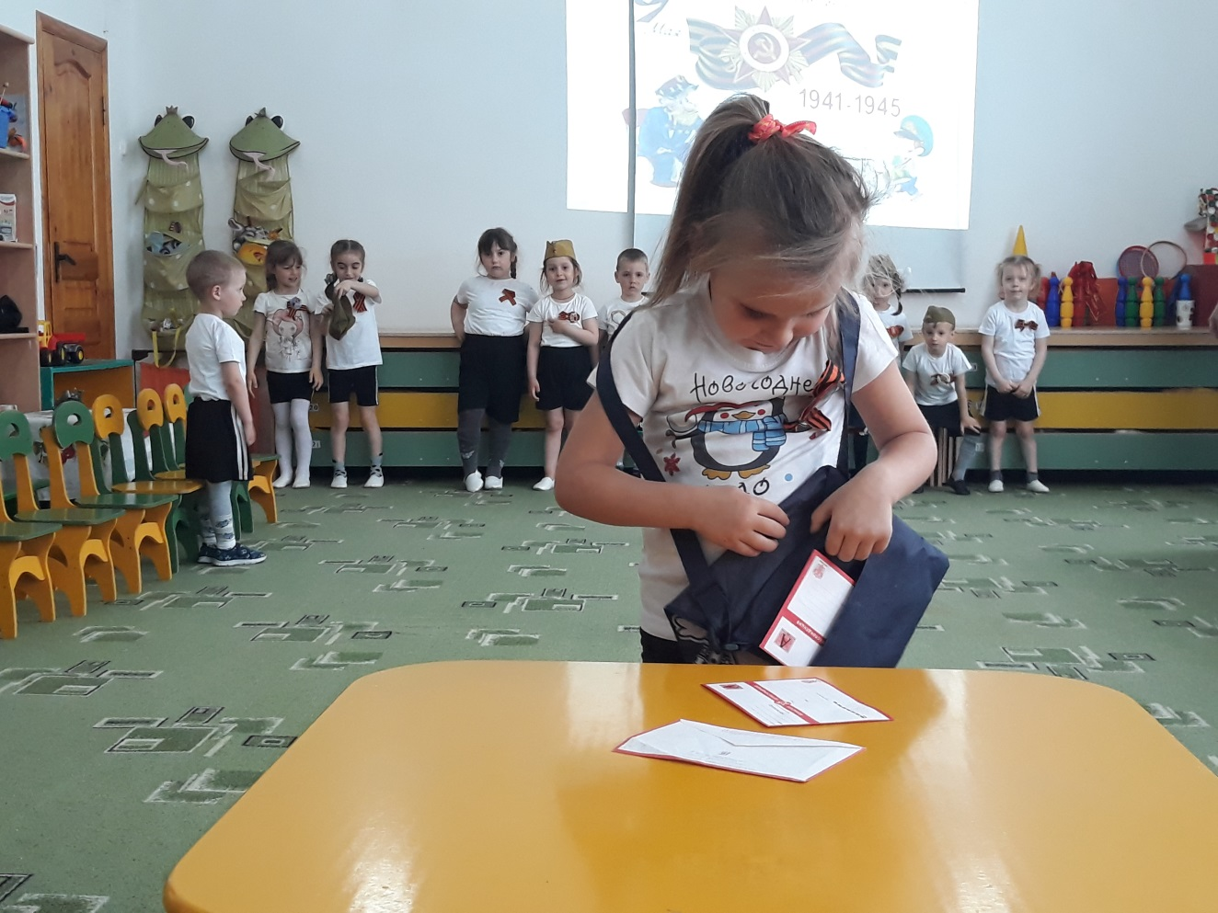
Ведущий: молодцы почтальоны хорошо справились с испытаниями.
Продукты на фронт доставить нам нужно.
Давайте поможем солдатам дружно.
2. Эстафета «Перевозка продуктов на грузовике».
Ребята делятся на две команды. Каждой команде выдается большая игрушка грузовика. В большой емкости сложены макеты продуктов: молоко, хлеб, консервы и другие.
Правила эстафеты: Каждый ребенок берет один продукт и перевозит проезжая между препятствиями (кеглями), складывает в свою корзину.
Выигрывает команда, которая первая закончит эстафету и у которой будет больше «продуктов».
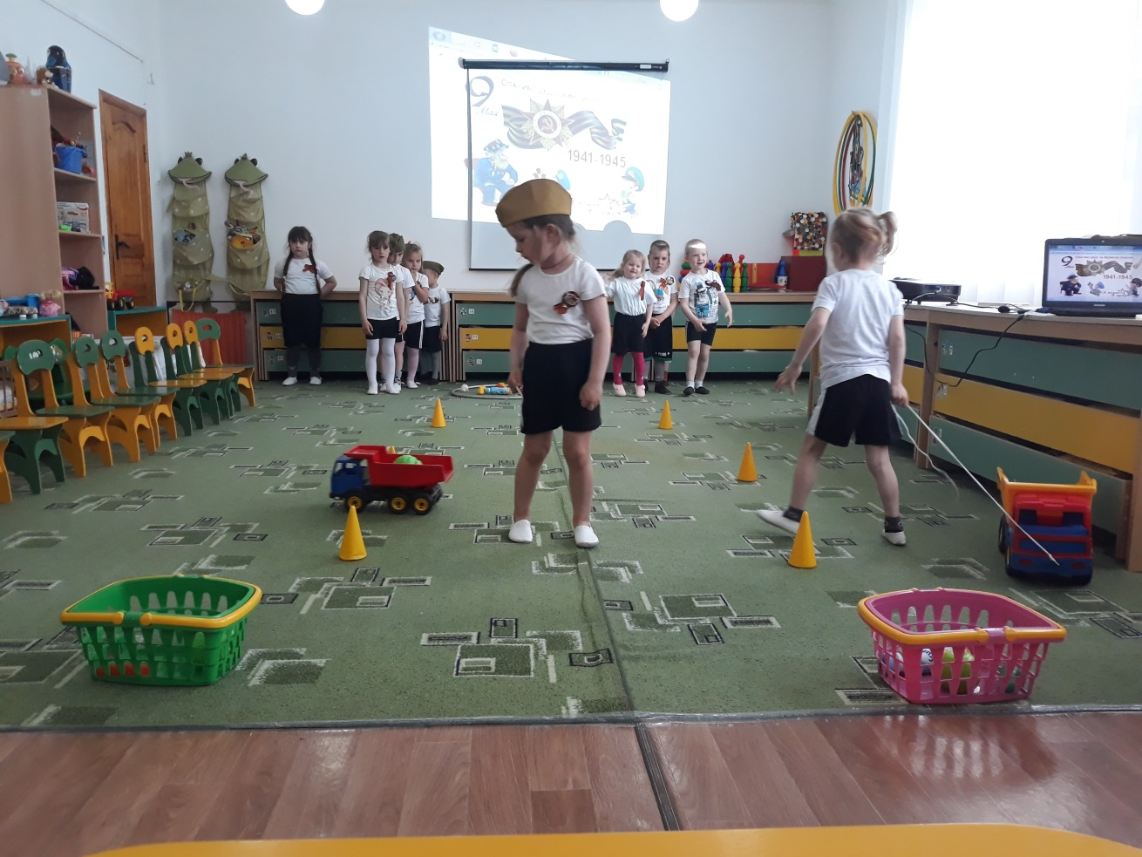
Ведущий: Водители отлично справились с заданием, не оставили людей голодными.
Ведущий:
Отважно в военные годы на фронте трудились санитары, врачи. Именно они оказывали медицинскую помощь раненым солдатам.
Солдат у вражеских высот
Был ранен утром рано.
Отважный военврач спасет,
Он перевяжет раны!
Врач извлечет из ран солдата
Два небольших осколка
И скажет: "Унывать не надо! Живи, братишка, долго!"

3. Эстафета «Санитарки накладывают повязки раненому».
Дети делится на две команды. Капитаны выбирают санитарку команды, она надевает халат, берет бинты. Участники команды по очереди подбегают к санитарке, она перевязывает им разные части тела (голову, ногу, руку). Побеждает команда, в которой санитарка быстрее перевяжет всех «бойцов».
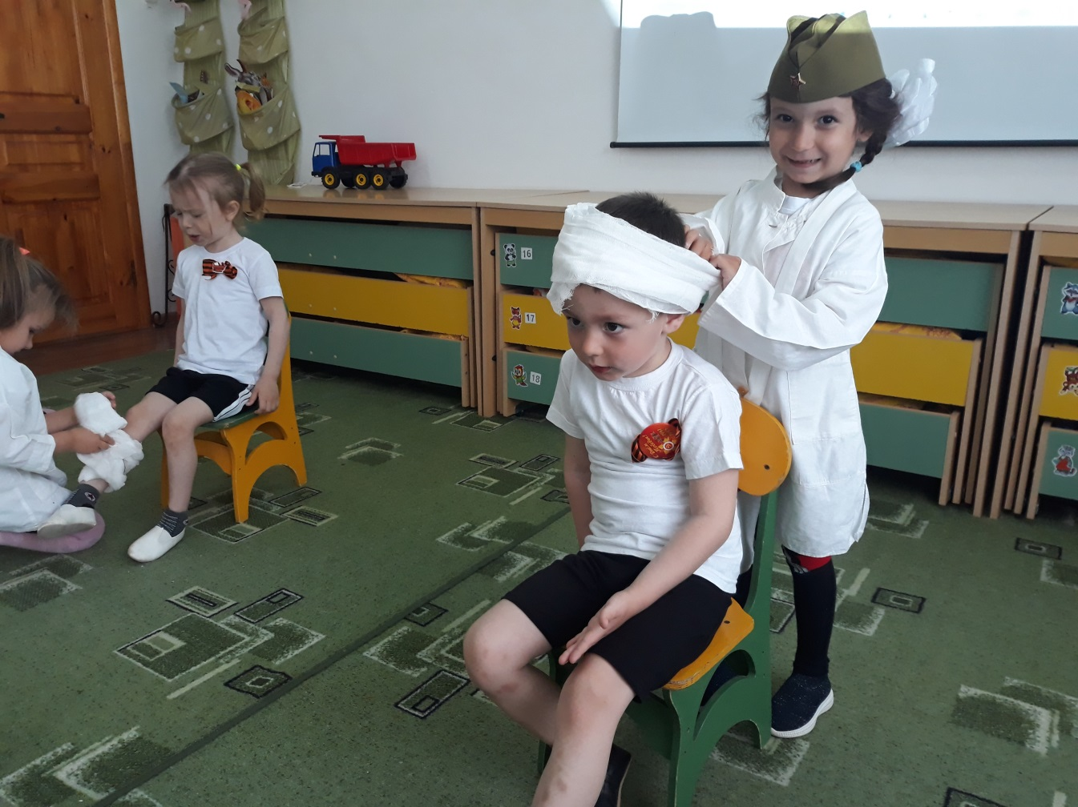
Ведущий: Молодцы наши санитарки, всем помогли, всех вылечили.
Ветры в походные трубы трубили.
Дождь отбивал барабанную дробь.
Ребята герои в разведку ходили,
Сквозь чащу лесов и болотную топь.
4. Эстафета «Пролезть по туннелю с автоматом».
Ребята делятся на две команды. Капитаны берут в руки игрушечный автомат и по очереди пролезают через туннель, возвращаются назад, передают автомат и эстафету следующему участнику. Выигрывает команда, которая первая закончит эстафету, и не нарушает правила.
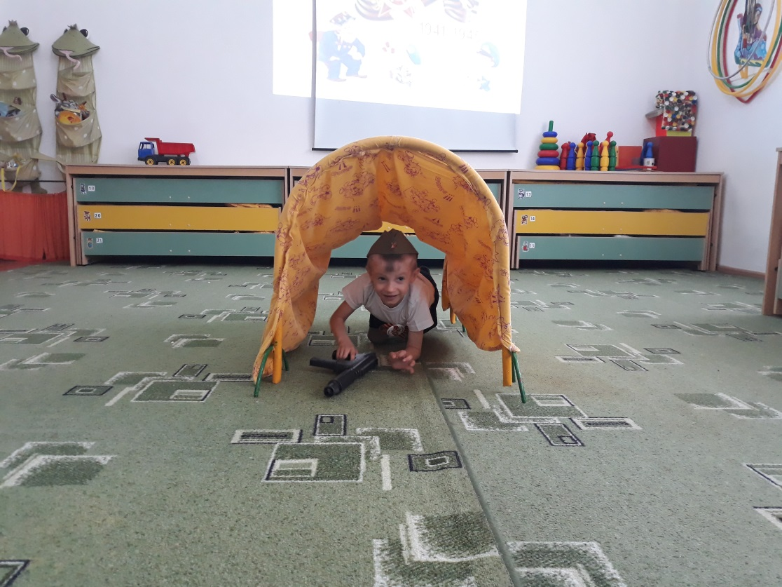
Ведущий: Молодцы разведчики хорошо справились с заданием.
В девятый день ликующего мая.
Когда легла на землю тишина.
Промчалась весть от края и до края:
Мир победил! Окончилась война!
Исполнение песни «Прадедушка» (Муз. А. Ермолова)
